- Se connecter à l’application et saisir les codes de connexion

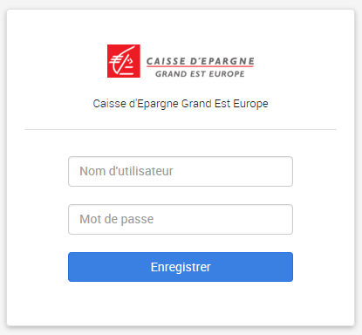

- Cliquer sur le symbole « graphique » en haut à droite du bandeau

- Sélectionner STANDARD dans le champ « Evolution des taux de change »

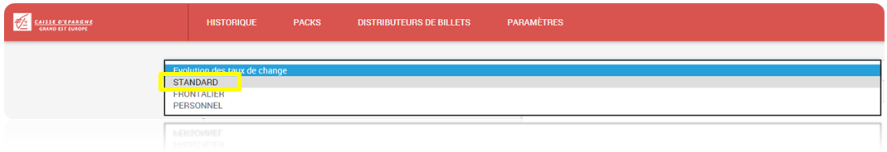
- Puis cliquer sur IMPRIMER

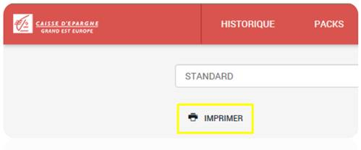

- Imprimer et afficher
